附件：广西科技管理信息平台提交及审核科技报告的步骤说明

广西科技管理信息平台网址：http://gkg.kjt.gxzf.gov.cn
科技报告提交与及审核流程：
第一步：项目负责人提交科技报告

第二步：申报单位管理员对科技报告进行初审

第三步：专业机构评估师对科技报告进行复审

第四步：情报所审核员对科技报告进行终审

一、项目负责人提交科技报告
（一）项目负责人输入用户名、密码登录广西科技管理信息平台
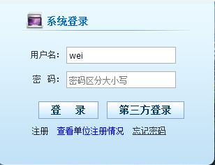
（二）项目负责人填写科技报告
1.项目负责人在办事快捷通道点击“科技报告撰写”按钮进入科技报告撰写界面。如需新增科技报告，请点击“新增”按钮进行新增，如对已有科技报告进行填写和修改，请选择指定的科技报告点击“进入填写”进行填写。

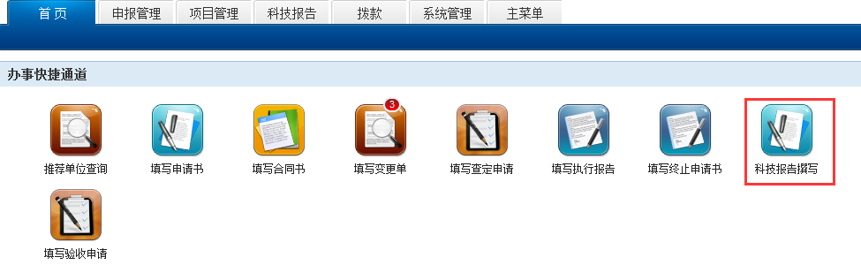
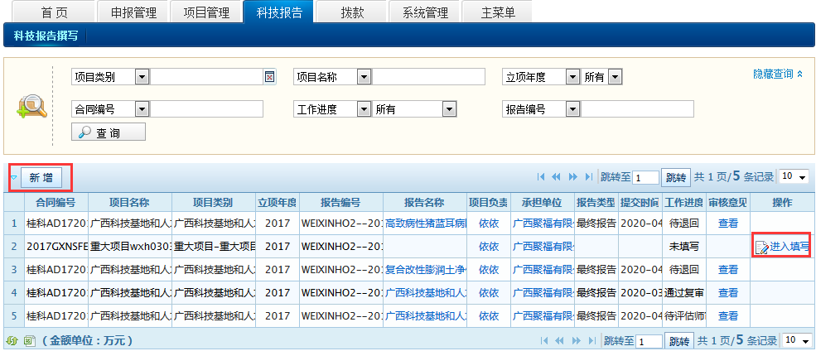
2.填写科技报告相关信息
（1）填写“基本信息”

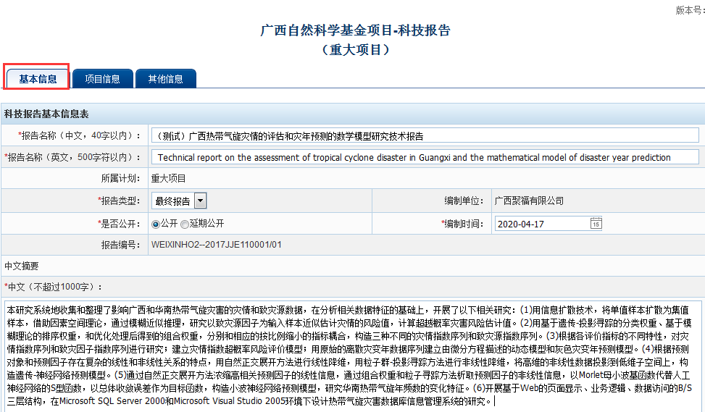
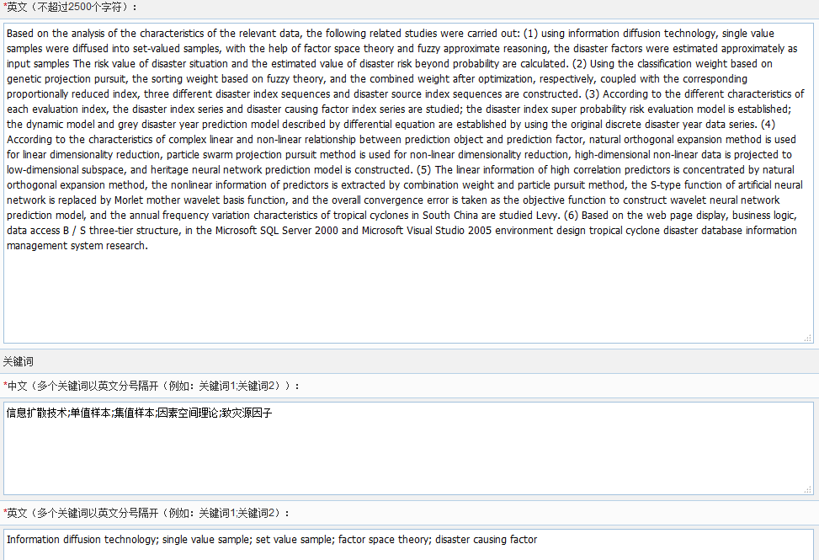

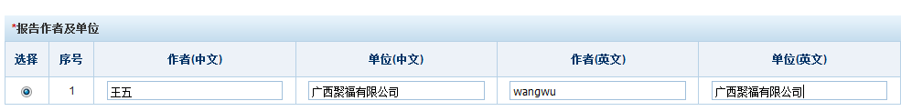

（2）填写“项目信息”

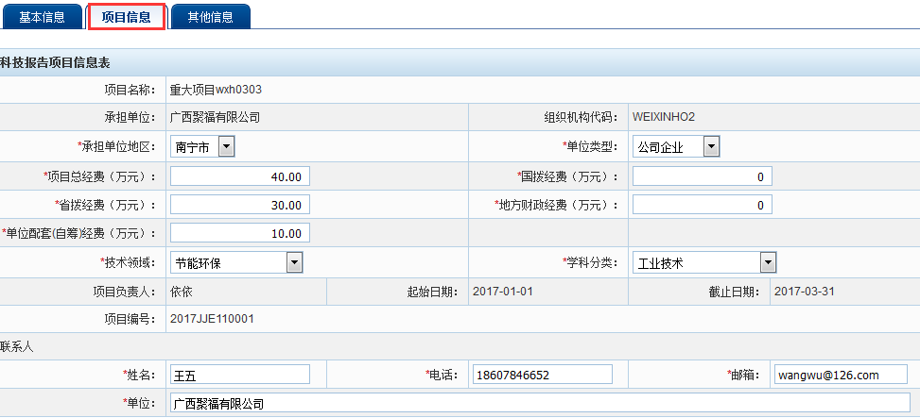

（3）填写“其他信息”，在此处上传科技报告及承诺书

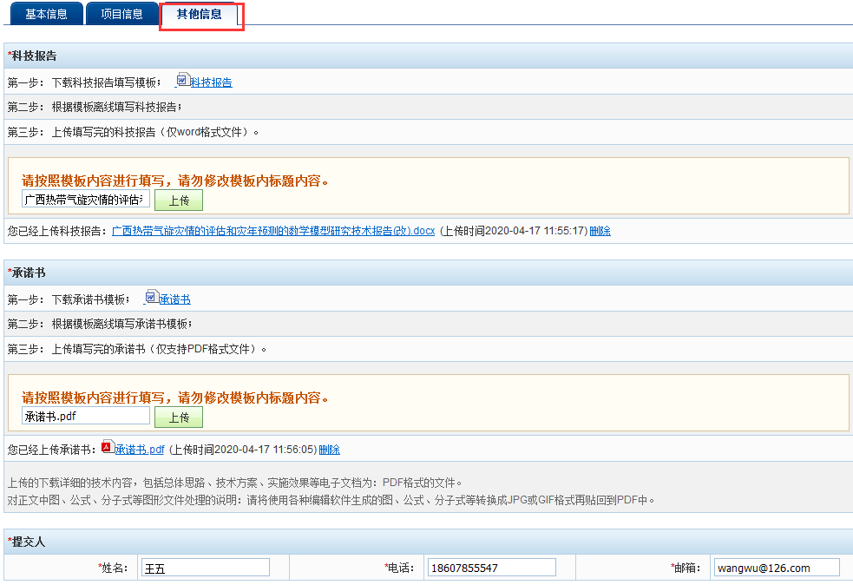

（4）填完信息，可点击“填写检查”按钮对科技报告进行格式的检查，检查通过后，点“提交”按钮上报。如填写的过程中，需要对已填写的信息进行保存，请点击“保存”按钮。

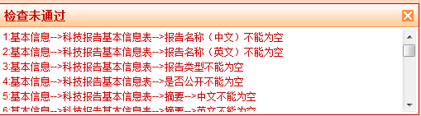


提交成功之后系统提示：
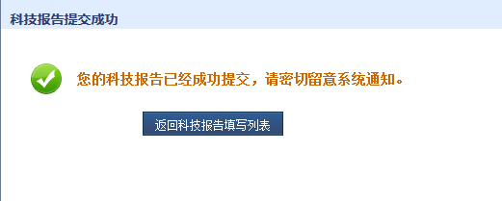
二、申报单位管理员对科技报告进行初审
（一）申报单位管理员输入账号、密码登录广西科技管理信息平台
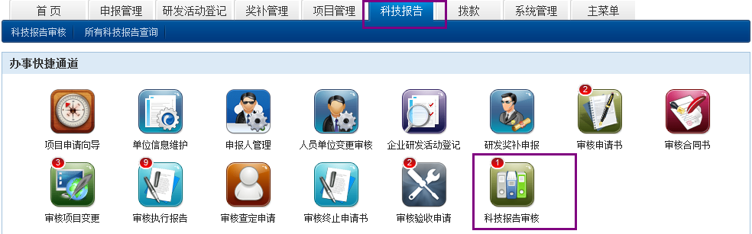

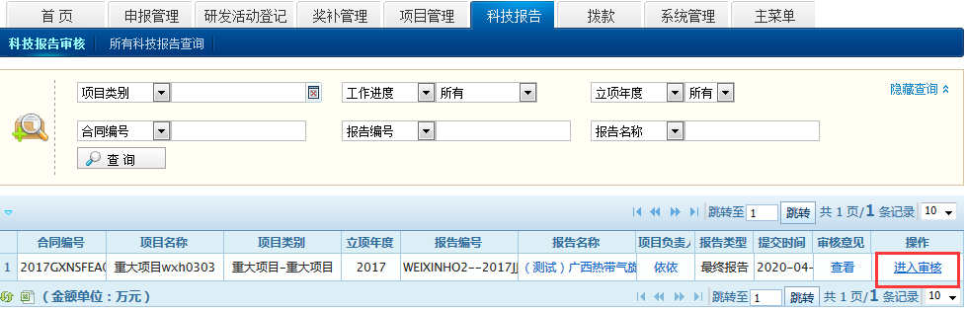

（二）对“基本信息”、“项目信息”、“其他信息”进行初审
“基本信息”、“项目信息”及其他信息的内容不能更改，（二）项目负责人提交的科技报告文档在“其他信息”子菜单里可以查看。
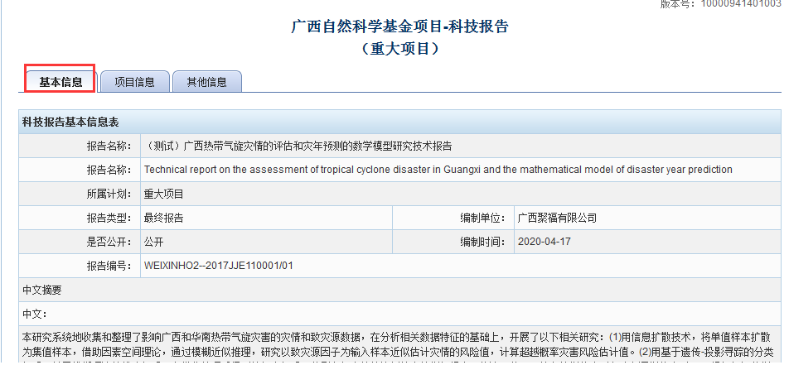

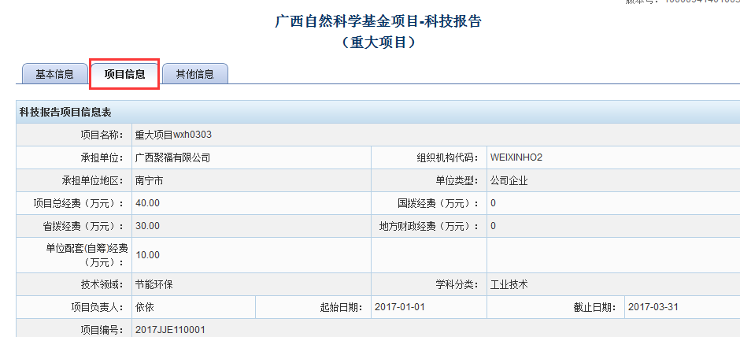

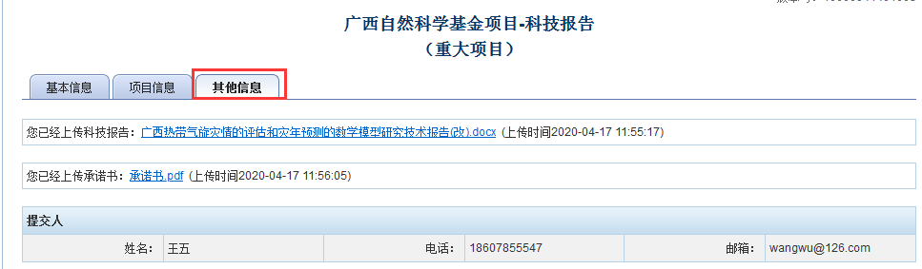

（三）给出审核意见
填写审核意见（也可以通过常用审核意见进行选择），若审核通过，则将报告上报至科技报告管理机构；如果审核不通过，报告将直接退回到项目负责人手中。
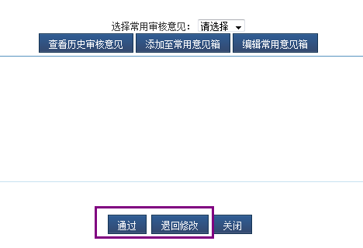

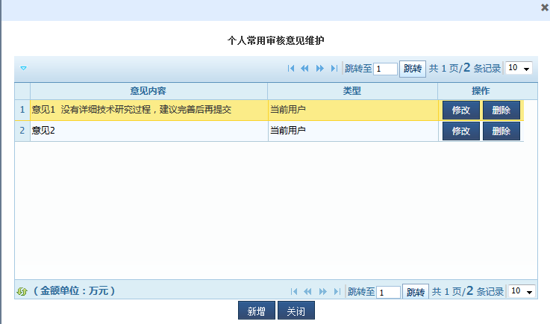

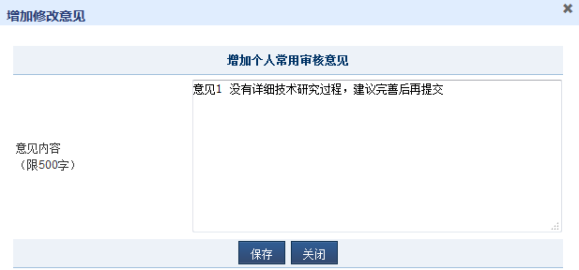

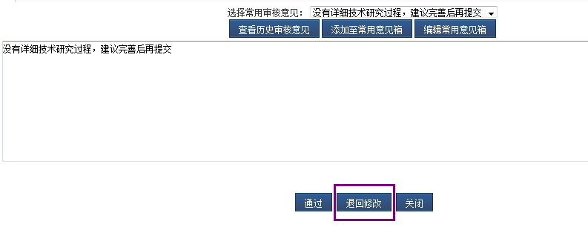

（四）查看本单位科技报告的审核进度
申报单位管理员审核完科技报告后，点击“所有科技报告查询”菜单可以查看本单位提交的科技报告审核状态，如下图所示：

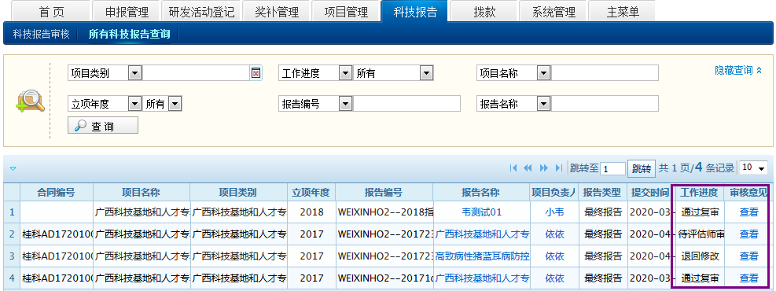

三、专业机构评估师对科技报告进行复审
（一）评估师输入账号、密码登录广西科技计划管理系统，在办事快捷通道中,点击“科技报告审核”按钮，进入科技报告审核界面，选择指定的科技报告进行审核。
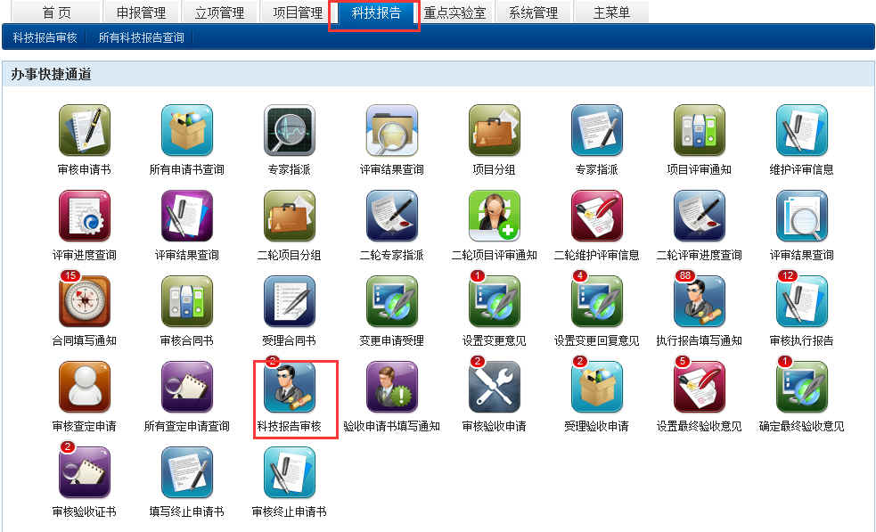

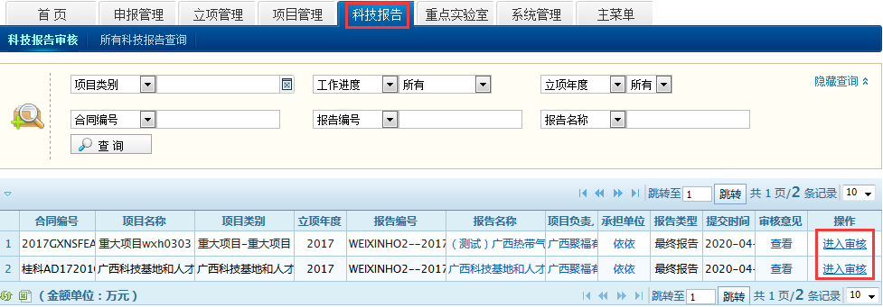

（二）评估师对科技报告进行内容审核
填写审核意见（也可以通过常用审核意见进行选择），若审核通过，则将报告推送到情报所科技报告审改系统；如果审核不通过，报告将直接退回到项目负责人手中。

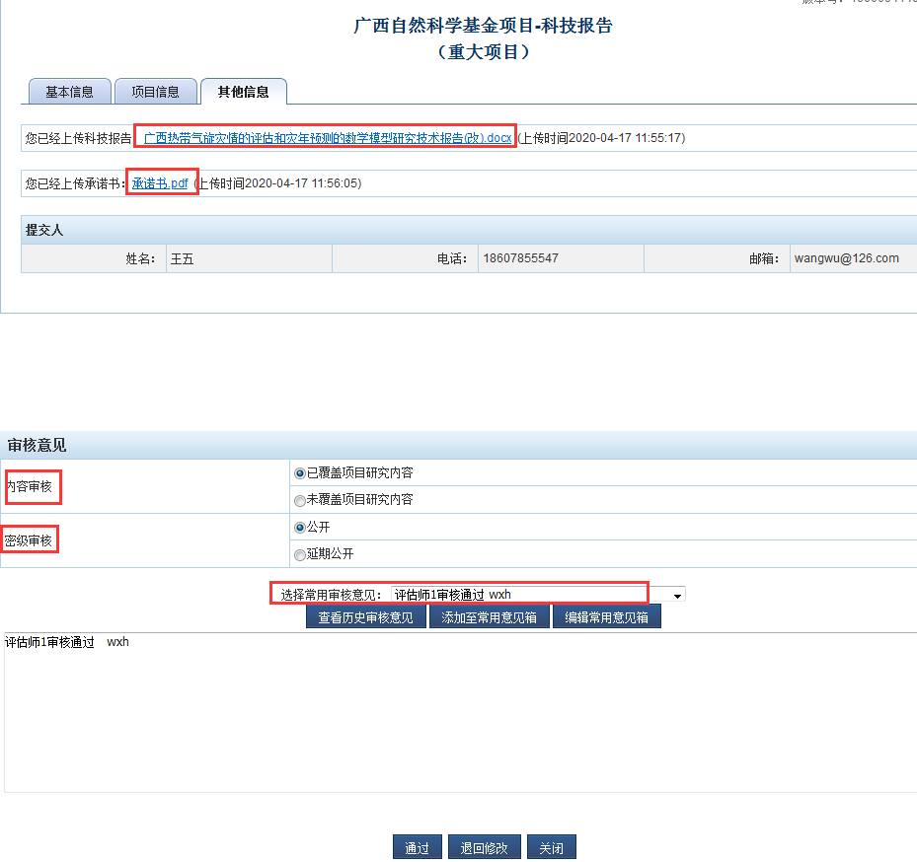

四、情报所对科技报告进行终审
情报所审核人员进入科技报告审改系统对计划管理系统推送过来的科技报告进行审核。如审核通过，则予以收录；如审核不通过，将直接退回到项目负责人处。

